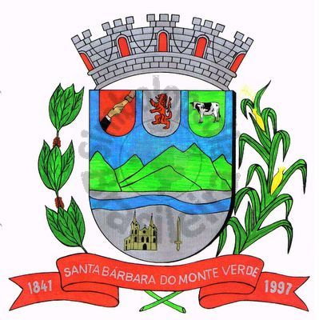 |  | Câmara Municipal
 |  | de Santa Bárbara do Monte Verde
 |  | ESTADO DE MINAS GERAIS

Indicação de nº 04, 10 de janeiro de 2023.

À Câmara Municipal de Santa Bárbara do Monte Verde

Exmº. Sr. Lenilson Marcos Ferreira
Presidente da Câmara Municipal

Senhor Presidente:
A Vereadora Lucilene da S. F. Paiva que esta subscreve, vem por meio deste, solicitar ao Executivo Municipal que seja concedido aos servidores públicos municipais aumento no valor do vale alimentação.
Justifica-se tal solicitação, visto que tal concessão facilitará um pouco mais a vida do servidor, ajudando a corrigir a defasagem que se encontra e ajudando a enriquecer um pouco mais a alimentação das famílias.
Na certeza de ser atendida e de estar desempenhando a função a mim confiada, subscrevo-me.

Lucilene da Silva Fonseca Paiva
Vereadora
Rua José Antônio de Almeida, 169 - Centro - CEP 36132-000 - Santa Bárbara do Monte Verde| MG CNPJ: 01.633.260/0001-67 – Tel. (32)3283-8113 – e-mail: camara.sbmv@yahoo.com.br

